**政经大讲堂第十期（第4讲）| 方福前：建设中国特色社会主义政治经济学要用好三种资源**

2019年9月1日下午，政治经济学大讲堂系列讲座第十期“中国特色社会主义政治经济学理论与实践”举行第四场讲座。中国人民大学经济学院方福前教授以“建设中国特色社会主义政治经济学要用好三种资源”为题为大家带来精彩讲座。

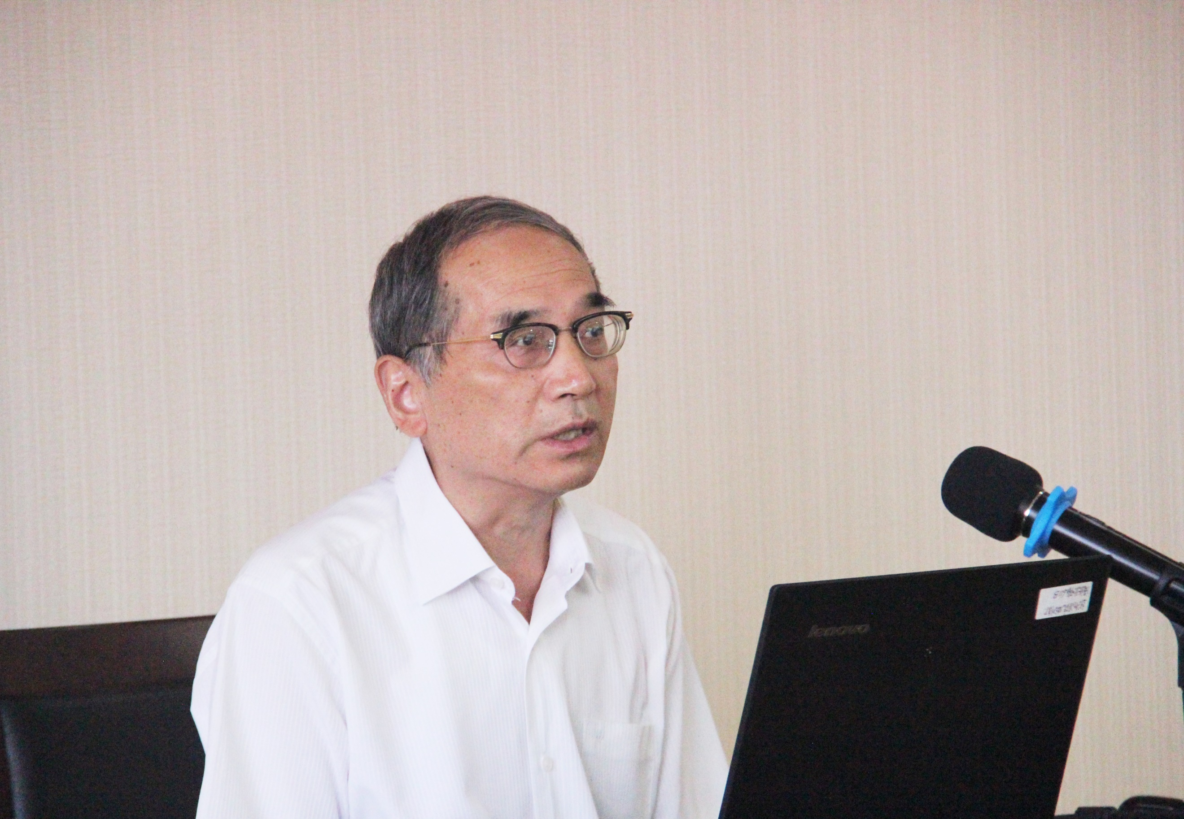

方福前，中国人民大学经济学院教授，博士生导师。中央马克思主义理论研究和建设工程首席专家，西方经济学（国家级重点学科）学术带头人，中国人民大学“大华讲席教授”，国务院行政审批制度改革专家咨询组成员，国家民政部政策咨询专家委员会委员，国际全球环境变化人文因素计划中国国家委员会(CNC-IHDP)委员；中华外国经济学说研究会副会长，北京外国经济学说研究会前会长。主要研究方向为宏观经济学及其流派、中国宏观经济理论与政策等。出版《公共选择理论：政治的经济学》、《当代西方经济学主要流派》等多本个人专著，在《中国社会科学》、《经济研究》、《人民日报》等期刊上发表学术论文200余篇。代表性论文有《寻找供给侧结构性改革的理论源头》、《中国城乡居民消费结构升级对经济增长的影响》等。曾获孙冶方经济学奖、首届国家级教学名师、北京市教学成果一等奖、中国人民大学"十大教学标兵"等荣誉称号。

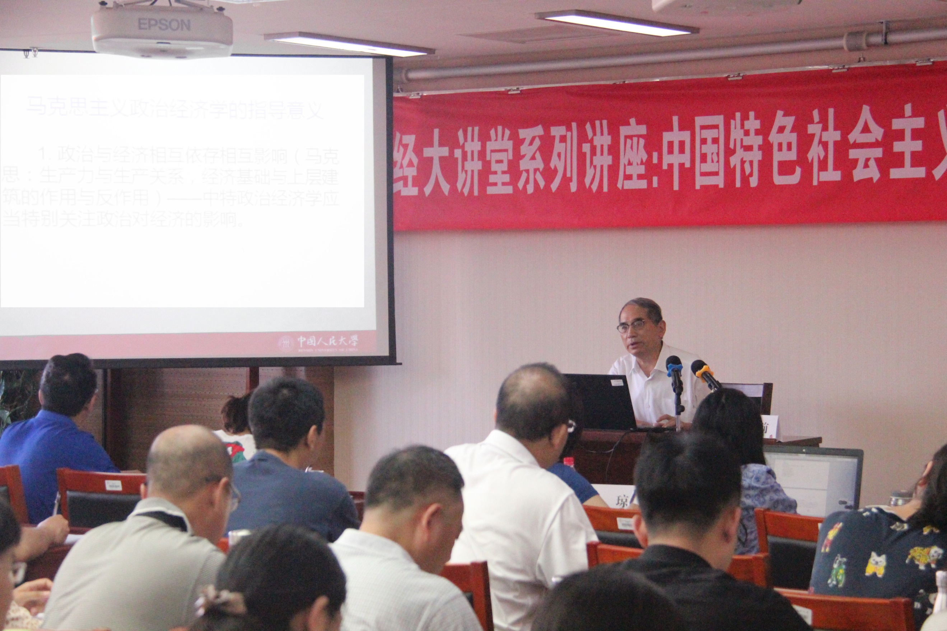

方福前教授援引习近平总书记在哲学社会科学工作座谈会上的讲话，指出我们发展中国的哲学社会科学，要融通古今中外的各种资源，特别要把握好三种资源，即马克思主义的资源、中国优秀传统文化的资源和国外哲学社会科学的资源。用好这三种资源，建设和发展中国特色社会主义政治经济学，一定要做好三个方面。

第一，以马克思主义政治经济学为指导，关键是坚持两点：首先要坚持马克思主义研究经济问题的立场，即站在最广大人民群众的立场上来观察、分析、研究和思考问题。其次要坚持马克思主义研究经济问题的方法论，学好用好唯物辩证法和历史唯物主义。我们要学习马克思研究经济问题的视角，关注政治和经济的相互关系，重视商品经济和劳动价值论的研究，捋清生产决定分配、交换和消费之间的关系，捋清总供给与总需求的关系，研究两种含义的社会必要劳动时间等。

第二，提炼总结中国改革开放和社会主义现代化建设的实践经验，在经济研究中融入中国元素。这些年来，我国经济学者致力于把改革开放和社会主义现代化建设的伟大实践上升到理论，进行理论化概括和提炼。完成这一项伟大课题需要总结好社会主义市场经济体制和渐进式改革的经验，基础设施建设推动中国经济增长和发展的经验，长短结合的发展规划与分布实施的经验。方教授还指出了中国特色社会主义政治经济学的“特色”之处表现为中国经济与其他经济体不同的地方。我国是一个多民族的大国，政府在经济运行中起主导作用。当前，区域经济发展不平衡，存在二元经济结构。虽然，我国仍处于半市场经济阶段，但通过发展多种所有制经济，市场化改革在不断深入。

第三，借鉴西方经济学的有益成分。发展中国特色社会主义政治经济学，要重新认识西方经济学。方教授谈了对“经济人”假设的理解以及对个人主义的分析，指出要发展社会主义市场经济，必须在维护集体利益的同时尊重个人利益。关于西方主流经济学不研究生产关系的问题，尽管这体现出西方经济学有其不科学的地方，但并不意味着应将西方经济学所有的理论方法和研究成果一概否定。对于其中不科学的地方应该批判、扬弃，对于有益的方面要借鉴、消化。

方福前教授最后总结道，中国特色社会主义是一个全新的事业，是中国的一大发明、一大创新，需要经济学界创建一种与之相匹配的经济学。要创建这样的经济学，应持开放的态度，用好习近平总书记所说的三种资源，坚持马克思主义立场，立足中国现实，关注中国伟大实践，并借鉴国外一切有益的研究成果。方福前教授为发展中国特色社会主义政治经济学提出了建议，角度多元，内容翔实，为理论经济学研究带来了思想层面和方法层面的重大启示，受到与会者的一致好评。